
Bases de datos de aviones
Andreea Diaconu y Adriana Tentor


El modelo relacional de nuestro proyecto es el siguiente:
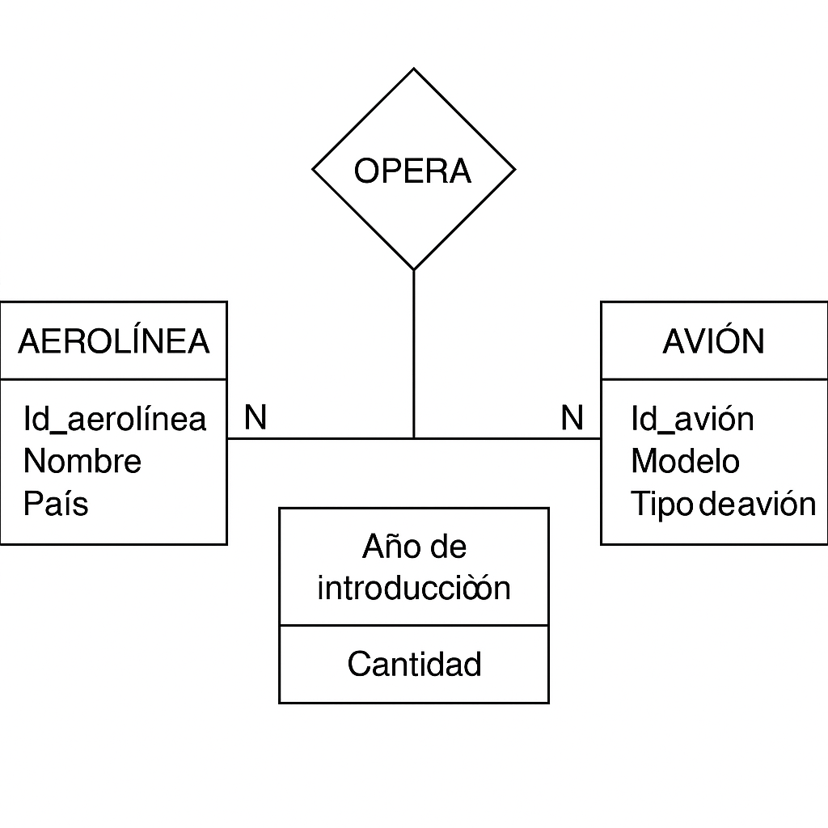

Los datos que hemos cogido son:
- Iberia (IB)
  - A319
  - A320
  - A320neo
  - A321
  - A330-200
  - A330-300
  - A350-900
- Air France (AF)
  - A220
  - A318
  - A319
  - A320
  - A321
  - A330-200
  - A350-900
  - B777-200ER
  - B777-300ER
  - B787-9
- Lufthansa (LH)
  - A319
  - A320
  - A320neo
  - A321
  - A330-300
  - A340
  - A350-900
  - B747-400
  - B747-8
  - B787-9
  - B777
- KLM (KL)
  - A330-200
  - A330-300
  - B737-700/800/900
  - B777-200ER/300ER
  - B787-9/10
- British Airways (BA)
  - A319
  - A320
  - A320neo
  - A321
  - A321neo
  - A350-1000
  - B777-200ER/300ER
  - B787-8/9/10
- Ryanair (FR)
  - 7-800
  - B737 MAX 8-200
- easyJet (U2)
  - A319
  - A320
  - A320neo
  - A321neo
- Turkish Airliness (TK)
  - A319
  - A320
  - A321
  - A330-200
  - A330-300
  - A350-900
  - B737-800/MAX
  - B777-300ER
  - B787-9
- Swiss International Air Lines (LX)
  - A220
  - A320
  - A320neo
  - A321neo
  - A330-300
  - A340-300
  - B777-300ER

